

Fundacja Avalon
biuroprasowe.fundacjaavalon.pl

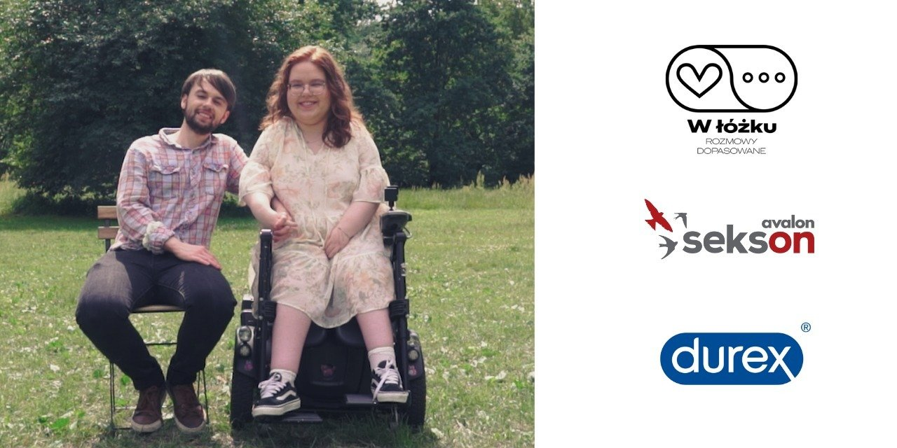

O niepełnosprawności i seksualności w nowym odcinku serii marki Durex i Fundacji Avalon „W ŁÓŻKU. Rozmowy dopasowane”

2021-07-30

Fundacja Avalon i projekt Sekson merytorycznie wsparli nowy odcinek z serii publikowanej na YouTubie - „W ŁÓŻKU. Rozmowy dopasowane”. Materiał został wyprodukowany przez markę Durex i Abstra. Premiera odcinka poświęconego seksualności i życiu intymnemu osób z różnymi rodzajami niepełnosprawności odbyła się 29 lipca.

Seks bez tematów tabu

Według badań opracowanych na zlecenie marki Durex, 59 procent Polaków nie jest w pełni zadowolonych ze swojego życia seksualnego. Żeby zapewnić przestrzeń do swobodnej rozmowy o seksie, bez tematów tabu powstał kanał „W ŁÓŻKU. Rozmowy dopasowane”.W każdym z odcinków podejmowane są tematy dotyczące życia seksualnego, a prowadząca psychoseksuolog Beata Bianca Kotoro udziela wskazówek oraz podpowiada, jak czerpać przyjemność z seksu i poprawiać relacje w związkach.

Z kolei z badania Fundacji Avalon, przeprowadzonych wśród osób z niepełnosprawnością, wynika, że ponad jedna trzecia ankietowanych doświadczyła sytuacji, w której ktoś powiedział albo dał wyraźnie do zrozumienia, że w związku z niepełnosprawnością temat seksu i seksualności ich nie dotyczy.Na tym podłożu doszło do współpracy mającej na celu obalanie stereotypów i szerzenie wiedzy na tematy związane z intymnością OzN oraz zmianę percepcji osób doświadczających niepełnosprawności - jako atrakcyjnych partnerów, z którymi można budować trwały i wartościowy związek.

Niepełnosprawność nie gra roli

W najnowszym odcinku pt. Życie erotyczne osób z niepełnosprawnością, poruszono tematykę życia intymnego osób z różnymi rodzajami niepełnosprawności. Opiekę merytoryczną nad odcinkiem objął prowadzony przez Fundację Avalon, projekt Sekson, propagujący wiedzę z obszaru seksualności i rodzicielstwa osób z niepełnosprawnością ruchową. Celem projektu jest zwiększenie świadomości w zakresie potrzeb i barier, z jakimi na co dzień borykają się OzN.

Seksualność jest częścią każdego człowieka. Potrzeby bliskości, budowania relacji i związków, a także te fizyczne – seksualne, to kwestie indywidualne i nie są one zależne od poziomu sprawności.
mówi Żaneta Krysiak, specjalistka projektu Sekson Fundacji Avalon

Jeśli osoba z niepełnosprawnością potrzebuje pomocy w codziennych aktywnościach, przy wchodzeniu i wychodzeniu z auta, ubieraniu, jedzeniu, przy potrzebach fizjologicznych bardzo często patrzymyna nią jak na dziecko i odmawiamy jej seksualności - mówię temu stanowcze nie.
Beata Bianca Kotoro, psychoseksuolog i prowadząca odcinek

Wsparcie merytoryczne odcinka

W odcinku głos zabrała Żaneta Krysiak, specjalistka projektu Sekson, a nad merytoryką materiału pracowali eksperci z projektu, który od dwóch lat propaguje rzetelną wiedzę w obszarze seksualności i rodzicielstwa osób z niepełnosprawnością ruchową.

W odcinku można zobaczyć również Rafała Gęburę, prowadzącego „7 metrów podziemią”, czyli internetowe wywiady o tematyce społecznej, a także Julię Zakrocką i Mateusza Kulpę, parę tworzącą szczęśliwy związek, w którym niepełnosprawność Julki nie gra roli.

Wzięliśmy udział w tym odcinku, ponieważ chcemy normalizować związki osób z niepełnosprawnościami. Chcemy pokazać, że osoby z niepełnosprawnościami zakochują się, wchodzą w związki, które są tak samo wartościowe, jak wszystkie inne.
mówi Julia Zakrocka, bohaterka odcinka, która od półtora roku tworzy udany związek ze swoim partnerem Mateuszem Kulpą

Materiał Życie erotyczne osób z niepełnosprawnością można obejrzeć na kanale YouTube „W ŁÓŻKU. Rozmowy dopasowane” - W ŁÓŻKU. Rozmowy dopasowane - YouTube

***

Fundacja Avalon to jedna z największych organizacji pozarządowych w Polsce wspierających osoby z niepełnosprawnościami i przewlekle chore. Fundacja powstała w 2006 roku, a od roku 2009 posiada status organizacji pożytku publicznego. Swoim wsparciem obejmuje osoby potrzebujące z całej Polski. Fundacja oferuje pomoc potrzebującym w obszarze finansowym, a także prowadzi szereg programów społecznych i edukacyjnych, mających na celu zmianę postrzegania osób z niepełnosprawnościami w polskim społeczeństwie.

Fundacja Avalon aktualnie wspiera&nbsp;ponad&nbsp;11&nbsp;000&nbsp;osób z całej Polski.&nbsp;Łączna wartość&nbsp;pomocy udzielonej przez Fundację&nbsp;swoim podopiecznym wynosi ponad 204 mln złotych.&nbsp;&nbsp;&nbsp;

Projekt Seksonpowstał w 2019 roku, ma na celu rzetelne edukowanie w obszarze seksualności i rodzicielstwa osób z niepełnosprawnością ruchową. W ramach projektu powstała platforma edukacyjna www.sekson.pl, Mapa Dostępności – wyszukiwarka dostosowanych gabinetów i specjalistów z doświadczeniem w pracy z osobami z niepełnosprawnościami, a także są prowadzone spotkania live oraz cykl wywiadów #wyłączamytabu #włączamywiedzę ze specjalistami i osobami z niepełnosprawnościami.Co roku organizowana jest konferencja Sekson poświęcona seksualności i rodzicielstwu osób z niepełnosprawnością ruchową.

Kanał marki Durex “W ŁÓŻKU. Rozmowy dopasowane”powstał w marcu 2021. Jego celem jest stworzenie bezpiecznej i swobodnej przestrzeni do rozmów o seksie oraz dostarczanie sprawdzonych informacji, które przyczynią się do wzrostu jakości życia seksualnego.

Marka Durex&nbsp;posiada ponad 90-letnie doświadczenie w produkcji prezerwatyw&nbsp;i wierzy, że przyjemny i bezpieczny seks powinien być dostępny dla każdego, niezależnie od tego, kim jest i z kim się spotyka, a kluczem do szczęścia jest rozmowa na temat seksu, potrzeb i pragnień.&nbsp;

